**富荣固收：债市震荡偏弱，谨慎为主**

**观点：**

（1）国内方面：

今年四季度经济基本面压力或加大，资产供给或下降，经济修复动能有待提升，信贷需求修复依赖政策，若无增量政策亮点则有望利好债市。

三、四季度通胀预期偏弱。资金面，季末资金面有扰动但整体可控，跨季资金利率波动大概率不超季节性，央行或会呵护资金面。货币政策，四季度货币政策宽松情况存在不确定性，降息、降准概率增大，可能重启国债买卖，加大流动性投放。机构行为，四季度资产荒可能加大，部分银行或缩表，大行融出意愿待修复。

（2）海外及其他：

美联储年内大概率还会降息，美国国债收益率可能回落。

（3）上周债券市场：

上周（2025年9月15日-2025年9月19日，以下简称上周）债券市场呈现“过山车”行情，收益率先上后下再上。周初反内卷情绪下，长债收益率触及阶段性高点，而后开启一波修复行情，央行重启买债预期高涨，随着周中20Y国债发行结果好于预期，多头情绪达到周内顶点，10Y国债最低修复至1.761%，但情绪难言彻底乐观，债市进一步下探乏力。美联储如期降息25BP，债市定价利空后仍难有效反弹，尽管盘中股市一度放量下跌，债市情绪依旧谨慎，收益率居高不下，直至周五国债“发飞”再度引爆市场悲观情绪，债市大幅跳水，回吐涨幅。相较于长端，短债行情明显强势，期限利差持续走阔。

展望后市，债市将维持区间震荡，甚至四季度利率或延续向上走势。

# 1、上周高频数据

美联储降息落地，失业金人数从26.3万人降至23.1万人，显示就业市场韧性增强。截至9月19日，美元指数涨0.04%，在岸人民币涨0.14%，欧元涨0.33%，英镑跌0.47%。**图一：主要货币变化率**

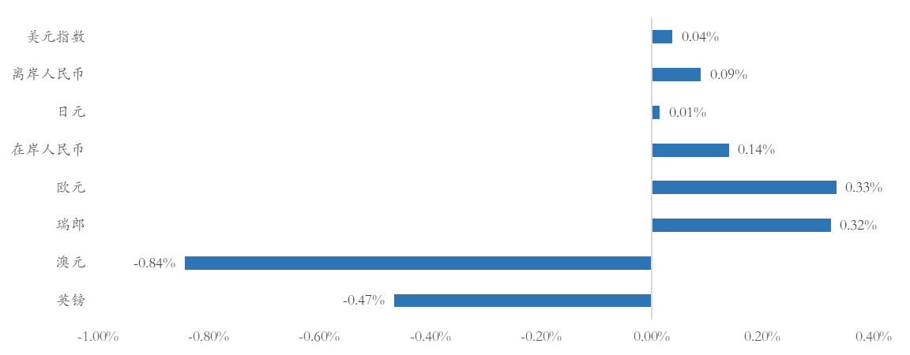

数据来源：wind，富荣基金；统计区间：20250915-20250919

# 2、上周债券市场

**资金面呈现边际收紧趋势。**DR001上行9.98BP至1.46%，DR007上行5.21BP至1.51%，R001上行10.14BP至1.50％，R007上行5.09BP至1.52％，GC001上行5.90BP至1.41%，GC007上行7.10BP至1.53%。

**本周债市持续震荡。**1Y、5Y、10Y、30Y国债收益率分别较前一周变化-1.00BP、0.47BP、1.19BP、1.56BP至1.3900%、1.6186%、1.8789%、2.1996%。

**图二：资金面变化**

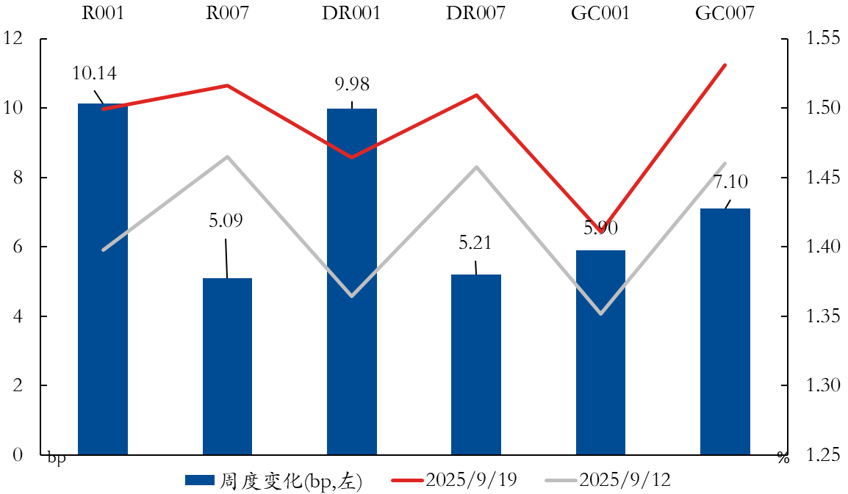

数据来源：wind，富荣基金；统计区间：20250915-20250919

**图三：国债周度变化**

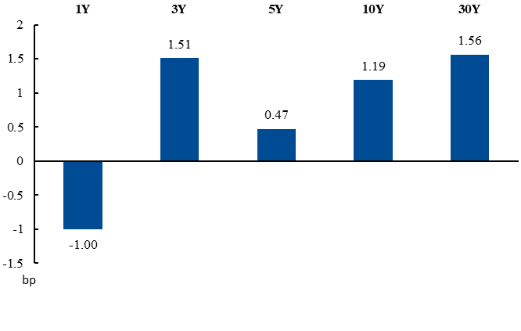

数据来源：wind，富荣基金；统计区间：20250915-20250919

上周央行全口径净投放11923亿元，资金情绪指数基本在50以上，税期央行流动性投放偏克制。资金面先紧后松，1Y国股行存单发行价格上行至1.68%，DR007加权价格上行至1.5096%。

上周信用债收益率多数品种继续上行，银行二级资本债等流动性较好品种或已调整到位，但城投品种可能还有上行空间。利差方面，多数品种长端继续走阔，短端上行幅度不及利率品种，开始收窄。

**图四：信用债收益率变化**

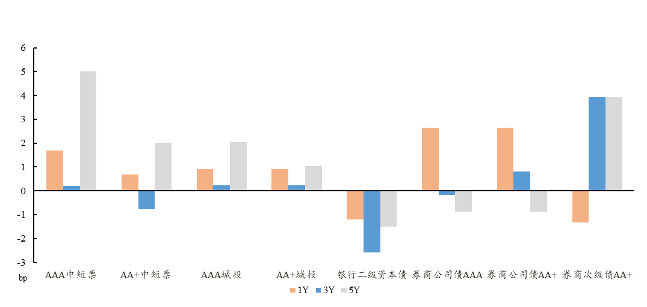

数据来源：wind，富荣基金；统计区间：20250915-20250919

**图五：信用利差变化**

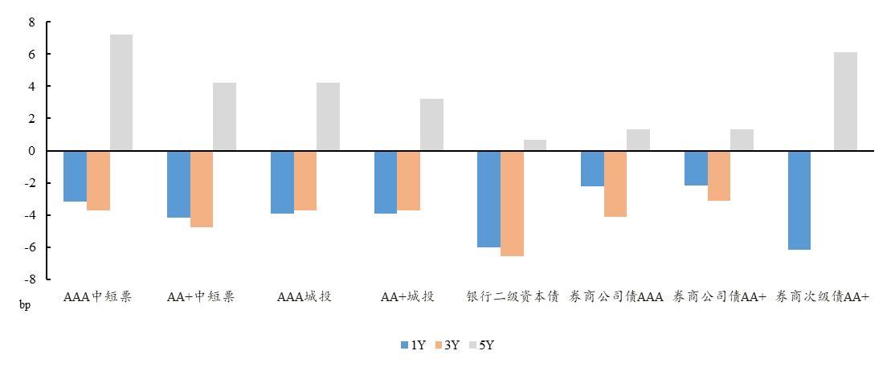

数据来源：wind，富荣基金；统计区间：20250915-20250919

风险提示：

1、本材料中的信息均来源于我们认为可靠的已公开资料和合作客户的研究成果，但本公司及研究人员对这些信息的准确性和完整性不作任何保证，也不保证本材料所包含的信息或建议在本材料发出后不会发生任何变更，且本材料仅反映发布时的资料、观点和预测，可能在随后会作出调整。2、本材料中的资料、观点和预测等仅供参考，在任何时候均不构成对任何人的个人推荐。市场有风险，投资需谨慎。